**Муниципальное бюджетное дошкольное образовательное учреждение**

**«Детский сад № 75 «Светлячок» города Смоленска**

|  |  |
| --- | --- |
| ПРИНЯТО  Педагогическим советом МБДОУ  «Детский сад № 75 «Светлячок»  протокол № 1 от 31.08.2023г. | УТВЕРЖДЕНО  Заведующим МБДОУ «Детский сад №75 «Светлячок»  ______________ Толстоус Н.В.  приказ от 31.08.2023г.№ 98 -од |

**Программа дополнительного образования**

**«Гармония» по художественной направленности**

**развитию способностей старшего дошкольного возраста средствами психотерапевтических технологий (коллажирование и изотерапия)**

**2023-2024 учебный год**

Возраст обучающихся: 5-7 лет

Срок реализации: 1 год

Автор-составитель:

педагог-психолог

Потараева А. С.

г. Смоленск, 2023 г.

**Содержание:**

Оглавление

Аннотация

Пояснительная записка

Учебно-тематический план

Список используемой литературы

Приложение 1

Приложение 2

**Пояснительная записка**

«Истоки творческих способностей и дарований детей на кончиках их пальцев.  
От пальцев, образно говоря, идут тончайшие ручонки, которые питают  
источник творческой мысли…  
Чем больше мастерства в детской руке, тем умнее ребенок»

В.А. Сухомлинский

**Актуальность** данной программы является сохранение и поддержка индивидуальности ребёнка, [развитие его способностей и творческого](https://www.maam.ru/obrazovanie/razvitie-rebenka) потенциала. Процесс глубоких перемен, происходящих в современном образовании, выдвигает в качестве приоритетной проблему творчества, развития креативного мышления, способствующего формированию творческого потенциала личности, отличающейся неповторимостью, оригинальностью.

**Адресат программы:** воспитанники дошкольного учреждения 5-7 лет.

**Объём программы:** 36 часов

**Формы программы:**

1. упражнения;
2. игры;
3. дискуссия;
4. рефлексия.

**Вид занятия:** тренинг, мастер-класс.

**Срок освоения:** 1 год.

**Режим занятий:** арт-терапевтические занятия рекомендуется проводить 1 раз в неделю, длительностью 30 минут.

**Целью** данной программы является содействие психическому и личностному развитию детей, обеспечивающему им психологическую готовность к школе, к усвоению учебной дисциплины.

На занятиях по программе «Гармония» решаются **следующие задачи**:

*1) способствовать развитию основных психических функций;*

*2) помочь ребенку стать социально адаптированным;*

*3) способствовать личностному росту ребенка, особенно его нравственному совершенствованию;*

*4) создавать условия для раскрытия творческого потенциала.*

Занятия с детьми строятся в свободной форме, напоминающей тренинг. Приходя на занятие с психологом, дети могут позволить себе быть самими собой, опробовать какие-то новые формы поведения, получить новый опыт, могут изучать себя и других, пережить свое отношение к полученным знаниям.

Для реализации поставленных задач применяются **следующие методы**:

* метод беседы;
* методы творческого самовыражения в движении, рисунках, в письменных работах;
* методы исследования личности (психодиагностические процедуры);
* метод анализа конкретных ситуаций;
* игровое моделирование;
* развивающие игры;
* имитационные игры.

Занятия проходят 1 раз в неделю по 20-30 минут индивидуально и в группе. Каждое занятие заканчивается рефлексией –

* *что мы сегодня узнали?;*
* *что для вас было новым и интересным?;*
* *какие чувства вы испытывали?;*
* *что понравилось на занятии?*
* *и самооценкой.*

Таким образом, проведение подобных занятий неизменно ведет к расширению знаний и способностей детей, углублению социальной коммуникабельности детей, во взаимодействии с воспитателем и сверстниками, а также друг с другом. Они учатся межличностным взаимодействиям, разным формам общения и способам выражения своих чувств.

**Предполагаемые результаты:**

Дети 1 года обучения должны:

* удерживать произвольно внимание в течение урока;
* пользоваться приемами запоминания;
* уметь сравнивать, обобщать, устанавливать аналоги;
* уметь жить в мире с самим собой и другими, ценить себя и уважать мнение и
* чувства других людей;
* уметь слушать другого человека и находить подход к решению проблемы;
* развитие психических процессов: внимания, памяти, мышления и т.д.
* уметь понимать эмоциональное состояние другого и умение выразить свое;
* знать и понимать смысл и цель саморасслабления.
* уверенно пользоваться мыслительными операциями: сравнением, обобщением,
* классификацией, аналогией

**Формы и методы оценивания результатов**

Результаты выполнения программы каждым ребенком отслеживаются и оцениваются с помощью промежуточного (I полугодие) и итогового (конец учебного года) тестирования.

**Критерии оценки:**

1. Методика «Круги Вартега»;
2. Методика «Дорисовывание фигур» О.М. Дьяченко;
3. «Неоконченный рисунок» (Субботина Л. Ю.);
4. Методика «Неоконченный рисунок»
5. Методика «Нарисуй что-нибудь» (Немов Р. С.)
6. Методика «Три краски» (Субботина Л.Ю.)

**Дошкольное детство** — короткий, но важный период становления личности. В эти годы ребенок приобретает первоначальные знания об окружающей жизни, у него начинает формироваться определенное отношение к людям, к труду, вырабатываются навыки и привычки правильного поведения, складывается характер. В дошкольном периоде закладываются основы развития личности и формируются творческие способности. Поэтому настоящее время в качестве приоритетной задачи стоит воспитание и развитие творческих способностей и навыков, расширение воображения, фантазии, воспитание эмоциональной отзывчивости на явления художественной культуры, формирование навыков и практического решения задач.

**Творческие способности** — это индивидуальные психологические особенности ребёнка, которые не зависят от умственных способностей и проявляются в детской фантазии, воображении, особом видении мира, своей точке зрения на окружающую действительность. Развитие творческих способностей у детей составляет важную задачу процесса их обучения и воспитания, так как способствует проявлению инициативы и познавательной активности, стимулирует интерес к творческому поиску, открывает возможности активного познания мира и себя. Дошкольное детство является благоприятным периодом для развития творческих способностей потому, что в этом возрасте дети чрезвычайно любознательны, у них есть огромное желание познавать окружающий мир.

**Воображение** — это процесс, творческого преобразования представлений, отражающих реальную действительность, и создание на этой основе новых представлений, отсутствующих ранее. В жизни детей большую роль играет воображение, чем в жизни взрослого человека. Ребенок может создавать в своем воображении разнообразнейшие ситуации. Формируясь в игровых замещениях одних предметов другими, воображение переходит и в другие виды деятельности.

**Игра** — важное средство умственного воспитания ребенка. Основное значение игры, связанной с деятельностью воображения, состоит в том, что у ребенка развивается потребность в преобразовании окружающей действительности, способность к созданию нового. Именно в игре, ребенок делает первые шаги творческой деятельности.

Главная **задача** педагогов дошкольного учреждения - выявить таких детей, привлечь их к активной исследовательской и экспериментальной работе, вооружить их знаниями и навыками для дальнейшей творческой работы в различных сферах общественной жизни.

Данная программа раскрывают основные методы, приемы, последовательность формирования креативности и готовности ребенка к обучению на основе индивидуально – дифференцированного подхода.

*Программа включают игровые упражнения, занятия, для развития интеллектуально-творческих способностей   детей средствами арт-терапии (коллажирования и применнения рисуночных техник).*

**Понятие «арт-терапии»**

**Арт-терапия** – это специализированная форма психотерапии, основанная на искусстве, в первую очередь изобразительной и творческой деятельности, при которой происходит выражение эмоциональных переживаний и чувств ребенка посредством специально подобранных техник (кисточки, краски, пластилин, глина и др.). В процессе выполнения работы ребенок высвобождает свое подсознание и через самовыражение творческого потенциала происходит улучшение психоэмоционального состояния. Сам процесс изменений происходит незаметно и безболезненно для ребенка, когда негативные эмоции преобразуются в позитивные.

Методы арт-терапии относятся к самым мягким, но, в тоже время, глубоким методам, связанным с высвобождением скрытых энергетических резервов и эмоций ребенка

**Цели, задачи и методы арт-терапии:**

**Основная цель** арт - терапии состоит в гармонизации состояния ребенка через развитие способности самовыражения. Арт-терапевтические занятия придают сил, уверенности, могут помочь найти выход из сложной ситуации. Развивают творческое и пространственное мышление, речь, мелкую моторику.

Можно выделить следующие задачи арт-терапевтических занятий:

1. Развитие воображения и фантазий ребенка.
2. Развитие воображения, эстетического опыта, практических навыков

По своим методам арт–терапия подразделяется на изотерапию, сказкотерапию, игровую терапию, песочную терапию, музыкальную терапию, фототерапию, коллажирование.

**Изотерапия** - терапия, в первую очередь, рисованием. Занятиях не должны ограничиваться обычным набором изобразительных средств (бумага, кисти, краски) и традиционными способами их использования. Для изотерапии подходят все виды художественных материалов: краски, карандаши, восковые мелки, пастель, бумага различной фактуры, цвета и размера, кисти разных размеров и жесткости, грим, уголь, соленое тесто, глина, сыпучие продукты (крупы, горох, фасоль, макароны) засушенные листья. В последнее время особенно популярны рисование пальцами и ладонями, пульверизатором, губкой или ватными палочками; рисование на стекле, апликации и т. д.

**Коллажирование** как разновидность арт-терапии.

Цель данной техники – раскрытие потенциальных возможностей человека.

**Коллаж** (фр. collage – “наклеивание”) – это метод создания композиции, при котором сочетаются разнородные по своей фактуре элементы (газетные вырезки, кусочки ткани, фотографии). Они накладываются друг на друга и закрепляются на общей основе. Коллаж отрицает понятие целого, так как он является фрагментом и состоит из фрагментов.

Коллаж – это своеобразный тренажёр, необходимый для развития чувства свободы в процессе поиска вариантов создаваемых образов, развитие мышления, поиска нестандартных решений, неожиданных смысловых и визуальных ассоциаций, развития конструкторских организаторских навыков, мелкой моторики руки, воображения, фантазии.

Коллаж стимулирует у ребёнка умение думать. В процессе работы над коллажем прослеживаются способы формирования умственных действий анализа, синтеза, сравнения, классификации, установления причинно-следственных связей и отношений.

Коллажирование – это одна из самых свободных техник, которая практически не имеет ограничений. Она позволяет детям создавать открытки, панно, газеты, картины для интерьера и многое другое.

Поэтому данная программа направлена на коррекцию и развитие высших психических функций, развитие творческой и личностной сфер ребёнка.

**Направления коррекционной работы:**

* Стимуляция познавательной активности как средства формирования устойчивой познавательной мотивации;
* Развитие внимания (устойчивость, концентрация, повышение объема, переключение,  
  самоконтроль);
* Развитие памяти (расширение объема, устойчивость, формирование приемов запоминания, развитие смысловой памяти);
* Развитие восприятия (пространственного, слухового, фонематического), пространственных и временных представлений, сенсомоторной координации;
* Формирование мыслительной деятельности: стимуляция мыслительной активности, формирование мыслительных операций (анализа, синтеза, выделения существенных признаков и закономерностей), развитие элементарного умозаключающего мышления и  
  гибкости мыслительных процессов.

Занятия, основанные на использовании многообразных нетрадиционных художественных техник, способствуют развитию детской художественной одаренности, творческого воображения, художественного мышления и развитию творческого потенциала.

Понятие **«пластилинография**» имеет два смысловых корня: «графия» - создавать, изображать, а первая половина слова «пластилин» подразумевает материал, при помощи которого осуществляется осуществление замысла. Пластилинография относится к нетрадиционным художественным техникам, она заключается в рисовании пластилином на картоне. Фон и персонажи изображаются не с помощью рисования, а с помощью вылепливания, при этом объекты могут быть более или менее выпуклыми, рельефными.

А пластилинография интересна вдвойне, ведь ребенок и не подозревает, что пластилином можно рисовать. Таким образом, при помощи взрослого ребёнок знакомится с новой техникой, развивает свои творческие способности и мелкую моторику.

**Основными целями и задачами обучения детей данной технике являются:**

- формирование навыков работы с пластилином, пробуждение интереса к лепке;

- освоение новых приемов работы с пластилином и создание с их помощью сюжетных картин;

- обучение умению ориентироваться на листе бумаги;

- развитие мелкой моторики;

- ознакомление с окружающим миром;

- развитие эмоций и фантазии

- развитие пространственного мышления и творческих способностей;

- воспитание у детей художественного вкуса;

- развитие моторики пальцев рук детей.

Пластилинография способствует, в первую очередь, снятию мышечного напряжения и расслаблению, развивает детское воображение, художественное и пространственное мышление, будит фантазию, побуждает дошкольников к самостоятельности.

Реализуемая развивающая программа, рассчитанная на один год обучения. Количество детей 10-12 человек.

Нормативно-правовой и документальной основой программы коррекционной работы с обучающимися на ступени начального образования являются:

1. *Закон РФ «Об образовании». В редакции от 08.12.2010г.*
2. Об утверждении и введении в действие федерального государственного образовательного стандарта начального общего образования. Приказ Министерства образования и науки Российской Федерации №373 от 6.10.2009г.
3. Об основных гарантиях прав ребенка в Российской Федерации (от 24 июля 1998г. №124-ФЗ)

Курс, рассчитан на развитие умственных, творческих способностей, узнавать нравственные основы общества, получать знания о себе как об уникальной личности, развивать и укреплять эмоционально-волевую сферу.

**Учебно-тематический план на 2023-2024**

|  |  |  |  |
| --- | --- | --- | --- |
| **Месяц** | **№ занятия** | **Содержание занятия** | **Общее количество часов** |
| Сентябрь | Занятие 1 | Диагностика | 30 мин |
| Занятие 2 | Методика «Что не дорисовано» | 30 мин |
| Занятие 3 | Игра «Поможем художнику» | 30 мин |
| Занятие 4 | Упр. «На что похожи наши ладошки» | 30 мин |
| Октябрь | Занятие 1 | Работа с пуговицами | 30 мин |
| Занятие 2 | Работа с пуговицами | 30 мин |
| Занятие 3 | Коллажирование | 30 мин |
| Занятие 4 | Коллажирование | 30 мин |
| Ноябрь | Занятие 1 | Пластилинография | 30 мин |
| Занятие 2 | Пластилинография | 30 мин |
| Занятие 3 | Пластилинография | 30 мин |
| Занятие 4 | Пластилинография | 30 мин |
| Декабрь | Занятие 1 | Работа по созданию новогодних игрушек | 30 мин |
| Занятие 2 | Работа по созданию новогодних игрушек | 30 мин |
| Занятие 3 | Работа по созданию новогодних игрушек | 30 мин |
| Занятие 4 | Создание открыток | 30 мин |
| Январь | Занятие 1 | Упр. «Разноцветие камней» | 30 мин |
| Занятие 2 | Упр. «Разноцветие камней» | 30 мин |
| Февраль | Занятие 1 | Коллажирование | 30 мин |
| Занятие 2 | Коллажирование | 30 мин |
| Занятие 3 | Создание открыток | 30 мин |
| Занятие 4 | Создание открыток | 30 мин |
| Март | Занятие 1 | Упр. «Аппликация» | 30 мин |
| Занятие 2 | Упр. «Аппликация» | 30 мин |
| Занятие 3 | Упр. «Аппликация» | 30 мин |
| Занятие 4 | Упр. «Аппликация» | 30 мин |
| Апрель | Занятие 1 | Упр. Манипуляции с природным материалом | 30 мин |
| Занятие 2 | Упр. Манипуляции с природным материалом | 30 мин |
| Занятие 3 | Методика изготовления песочных картин | 30 мин |
| Занятие 4 | Методика изготовления песочных картин | 30 мин |
| Май | Занятие 1 | Создание открыток | 30 мин |
| Занятие 2 | Создание открыток | 30 мин |
| Занятие 3 | «Свободная тема» | 30 мин |
| Занятие 4 | Диагностика | 30 мин |

**Содержание программы**

**Игра «Поможем художнику».**

*Цель: учить детей воображать предметы на основе заданной им схемы.*

Материал: большой лист бумаги, прикрепленный к доске, с нарисованным на нем схематическим изображением человека. Цветные карандаши или краски.

Воспитатель рассказывает, что один художник не успел дорисовать картину и попросил ребят ему помочь закончить картину. Вместе с педагогом дети обсуждают, что и какого цвета лучше нарисовать. Самые интересные предложения воплощаются в картине.Постепенно схема дорисовывается, превращаясь в рисунок.

После предложить детям придумать историю про нарисованного человека.

**Упражнение «На что похожи наши ладошки»**

*Цель: развитие воображения и внимания.*

Предложить детям обвести красками или карандашами собственную ладошку (или две) и придумать, пофантазировать «Что это может быть?» (дерево, птицы, бабочка и т.д.). Предложить создать рисунок на основе обведенных ладошек.

**Игра «Из каких фигур состоит предмет»**

*Цель: определение методом зрительного соотнесения, из каких геометрических фигур состоит изображенный на плоскости предмет.*

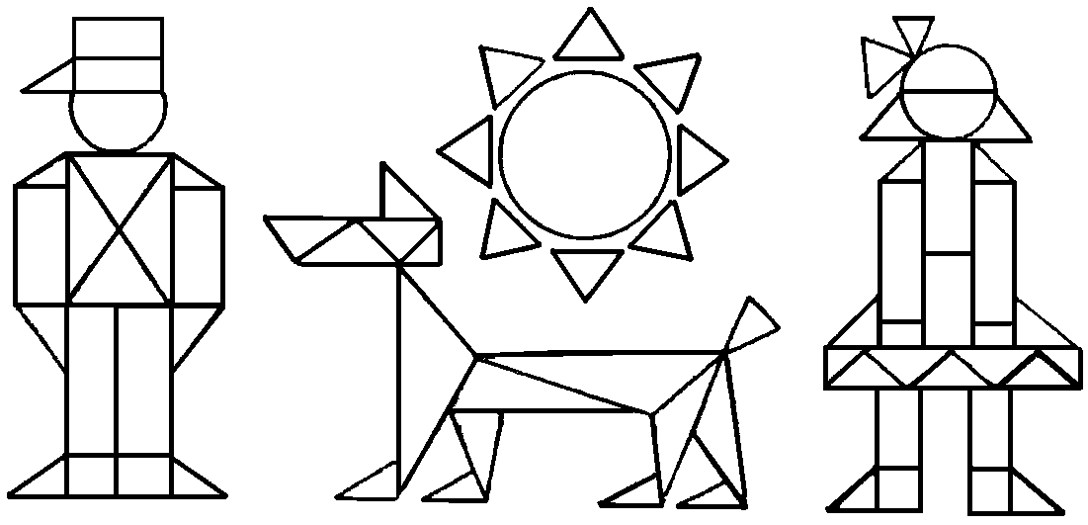

**«Разноцветие камней»**

*Цель: снятие напряжения, тактильная стимуляция, развитие творческого воображения.*

Материалы: Камни, гуашь, кисть, емкость с водой.

Инструкция: Попросить ребенка раскрасить камни так, как он захочет.

**Упр. «Аппликация»**

Аппликация — вырезание и наклеивание (нашивание) фигурок, узоров или целых картин из кусочков бумаги, ткани, кожи, растительных и прочих материалов на материал-основу (фон). Как правило, материалом-основой служат картон, белая и цветная бумага, дерево. Аппликация связана с познавательной деятельностью и огромное влияние оказывает на развитие умственных и творческих способностей детей.

**Манипуляции с природным материалом**

*Цель: Тактильная стимуляция, развитие воображения.*

Материалы: Разнообразный природный материал.

Инструкция: Попросить ребенка ознакомиться с материалом, создать из него картину, разложив на столе или на полу, или использовать в работе дополнительные художественные материалы (краски, пластилин).

**Методика изготовления песочных картин**

В начале, песок нужно покрыть краской. Перед покраской песок нужно тщательно промыть, и нужно сделать это пару раз, пока уходящая вода не станет окончательно прозрачной. После чего песок нужно просушить и просеять хорошо через мелкое сито. Когда, вы отделите большие песчинки, которые легко можно применять в работе. Далее переходите к процессу окрашиванию материала: в средние величины емкость добавьте кипяток, также столовый уксус и поместите желаемый краситель.

Дальше тщательно перемешайте и засыпайте песок, пока из посуды совсем не уйдет вода. Чем, более яркий цвет вы хотите видеть, тем больший объем красителя нужно добавлять.

Песок, который уже прошел процесс окрашивания, следует, еще раз правильно перемешать и выложить на бумагу, чтобы он высох. Для создания очень качественного материала, такой песок лучше выложить тонким слоем. Сам процесс продолжается примерно сутки. А уже выкрашенный песок сохраняйте в чистых средних баночках в месте, куда не проникает свет.

*Цель:*

* развитие познавательных процессов (восприятие, внимание, память, образно-логическое мышление, пространственное воображение);
* развитие творческого потенциала, раскрытие своих уникальных способностей, формирование коммуникативных навыков;
* тренировка мелкой моторики рук, координации движения, пластики, которая стимулирует мыслительные процессы, улучшает память, развивает речь (логопедия);
* равноценное развитие и работа левого (мышление, логика) и правого (творчество, интуиция) полушарий головного мозга - развить межполушарное взаимодействие, ребёнок создаёт рисунки двумя руками;
* гармонизация эмоционального состояния, умение расслабляться, получение ресурса (снятие эмоционального напряжения у тревожных, агрессивных и гиперактивных детей).

Материалы: картонная основа с нанесенным рисунком; кварцевый песок; инструменты (стека или ложечка).

Инструкция: Схема работы с картиной проста. Она поделена на части и имеет клейкий фон-основу. Чтобы начать создавать картину, необходимо отклеить один из элементов и насыпать песок нужного цвета на клейкий участок. Результат работы непременно порадует ребенка, ведь картина получится яркой и красивой.

**Что потребуется для создания картин из песка:**

Светлый песок.

Пищевые красители.

Бутылки (для хранения самого песка и для, естественно, разработки картин в бутылках).

Картонные, деревянные, и другие основы.

Клей (для скрепления песка).

Бесцветный лак.

Тоненькие палочки (для исправления рисунка).

Такой бизнес подойдет абсолютно всем, которые имеет навык изобразительного искусства, всякие творческие умения и хорошую фантазию.

Разработав несколько качественных работ, представьте их своим друзьям, разместите фото картин в сети. Заказы будут появляться не сразу, нужно будет иметь определенное терпение. Начальные финансовые средства в этом деле маленькие (для закупки красителей и главной основы для создания), поэтому, вначале не желательно заявлять высокую цену на свои товары. Привлеките вероятных клиентов, дайте им потенциал рассказать о вас своим знакомым и друзьям.

Когда заказы будут поступать в огромном количестве, стоит найти помощников и учеников: самому справиться с делами может быть трудно. Создайте что-то типа мастер-класса, где покажите весь процесс разработки своих работ, совмещая с продажей своей продукции.

Делайте сувенирные небольшие бутылочки с символикой различных стран или определенного события, природные и морские пейзажи, разные портреты... Вариаций много. Используйте фантазию и начинайте!

**Техника пластилинографии**

Заглаживание - прием необходим для подготовки основы будущей картины. Чтобы получить гладкую поверхность, необходимо кончиками пальцев аккуратно разгладить слой пластилина. Можно смочить пальцы водой, тогда дело пойдет быстрее. Работа требует определенных мышечных усилий, поэтому доступна только старшим дошколятам.

Прищипывание - используется для создания новых деталей в картине и придания ей декоративности. Дошкольник прищипывает пальчиками пластилин там, где необходимо декорировать изображение.

Примазывание, придавливание - приемы необходимы для плотного присоединения элементов картины.

Налепливание - соединяет одну часть изображения с другой или помогает наносить необходимые детали на уже готовый рисунок, фотографию.

Смешивание разных цветов пластилина для получения оттенков - необходимо для декора картины. Детей учат разминать цветные шарики в одном куске или смешивать разные цвета прямо в контуре рисунка в виде аккуратного накладывания одного цветного кусочка на другой.

**Упр. «Свободная тема»**

*Цель: Свободное самовыражение, развитие инициативы и воображения, сенсорная стимуляция, психоэмоциональная разрядка.*

Инструкция: Предложить ребенку сделать все, он захочет с материалом, имеющимся в наличии.

**Заключение**

Довольно часто после завершения сеансов арт-терапии дети увлекаются теми видами, техниками и способами творческой деятельности, с которыми они познакомились на занятиях. Каждый рисунок ребенка уникален. Весь процесс творческой деятельности является важным элементом его развития. На занятиях в ребенке открываются такие творческие начала, о которых он ранее и не подозревал. Ребенок не задумывается о конечном результате, он получает удовольствие от самого процесса, он учится выражать свои чувства, справляться с переживаниями, дает возможность выходу своей накопившейся энергии, а также развивает творческие способности. Именно поэтому арт-терапия так эффективна при работе с детьми.

Коллажирование, как и любая визуальная техника, дает возможность раскрыть потенциальные возможности ребенка, предполагает большую степень свободы, опирается на положительные эмоциональные переживания, связанные с процессом творчества. Развить художественные способности и повысить самооценку, в том числе выявления скрытых талантов и их развития, расширения творческих возможностей; проявить оригинальность и уникальность личности каждого ребенка.

**Прогнозируемые результаты**

Теоретическая подготовка

В конце года, обучающиеся будут **знать**:

* виды материалов для творчества;
* материалы и инструменты;
* будут знать законы композиции;
* будут владеть специальной терминологией.

Предметно-практическая подготовка

В конце года будут знать:

* владеть специальными инструментами и материалами;
* научатся различным приемам работы с клеем, с красками и другими предметами;
* овладеют навыками культуры труда;

Регулятивные

В конце года будут знать:

* ставить цели;
* планировать свою деятельность;
* организовать свое рабочее место;
* соблюдать в процессе деятельности правила безопасности;
* оценивать свою работу

Личностные результаты

В конце года будут знать:

* внимание, память, образное мышление, пространственное
* воображение, глазомер, художественный вкус, творческие способности и фантазию;
* мелкую моторику рук ;
* способность анализировать, изображать, видеть, представлять, оценивать;
* терпение и стремление к самосовершенствованию ;
* целеустремленность, ответственность, трудолюбие;
* навыки работы в коллективе.

## Календарный учебный график на 2023-2024 учебный год

**Регламентирование образовательного процесса на учебный год**

|  |  |  |  |  |  |  |  |
| --- | --- | --- | --- | --- | --- | --- | --- |
| Режим работы МБДОУ «Детский сад № 75  «Светлячок» | | | Понедельник-пятница с 07.00-19.00 | | | | |
| Начало учебного года | | | 01.09.2012 | | | | |
| Окончание учебного года | | | 31.05.2023 | | | | |
| Дополнительные дни отдыха, связанные с государственными праздниками | | | 04.11.2022, 01.01. – 08.01.2023, 24.02.2023,  09.03.2023, 01.05.2023, 04.05.20203,  11.05 – 12.05.2023 | | | | |
| Продолжительность учебной недели | | | 5 дней | | | | |
| Продолжительность учебного года  (количества полных недель) в том числе: | | | 36 недель | | | | |
| I полугодие | | Период каникул  (зимних) | | | II полугодие | Период каникул  (летних) | |
| Продолжительн ость полугодия | Число недель  (полных) | | |  | Продолжительность полугодия | Число недель  (полных) |  |
| с 01.09.2022 по  31.12.2022 | 16 | | | с  25.12.2022  по  08.01.2023 | с 09.01.2023 по  31.05.2023 | 20 | с  01.06.2023  по  31.08.2023 |
| Сроки проведения мониторинга достижения детьми планируемых  результатов освоения образовательных программ дошкольного образования | | | с 02.09.2022 по 13.09.2022,  с 13.04.2023 по 24.04.2023 | | | | |

**Формы мониторинга**

Входной контроль в форме собеседования, тестирования, опрос, сентябрь. Текущий мониторинг в форме контрольных уроков, практических работ, выставок, декабрь.

Промежуточный мониторинг в форме выставки, конкурса, контрольных занятий, апрель.

Итоговый мониторинг в форме итоговой выставки, конкурса, собеседования, итогового занятия, диагностики май.

**Способы фиксации результатов**

- Проведение мониторинга учащихся в начале и конце года.

Диагностика «Способности обучающихся»

|  |  |  |  |  |  |
| --- | --- | --- | --- | --- | --- |
| № п/п | ФИ Занимающихся | Навыки  пользоваться ножницами | Умение обрывать по контуру | Владение кистью с клеем | итог |

Н – низкий уровень подготовки (обучающийся не имеет навыков пользования ножницами, не умеет обрывать по контуру, не владеет кистью и клеем)

С – средний уровень подготовки (есть навыки владением ножницами, но на среднем уровне, не умеет обрывать по контуру, владеет кистью и клеем)

В – высокий уровень подготовки (обучающийся имеет навыки пользования ножницами, умеет обрывать по контуру, владеет кистью и клеем)

Промежуточный мониторинг

|  |  |  |  |  |  |  |  |  |
| --- | --- | --- | --- | --- | --- | --- | --- | --- |
| №  п/п | ФИ  Занимающихся | Организация рабочего места | Работа  с с красками | Работа с песком | Работ с подсобным материалом | Работа с картоном, цветной бумагой | Составление композиций | Итог |

Н – низкий уровень подготовки (обучающийся не имеет навыков в организации рабочего места, не совсем усвоил работу с трафаретом, не владеет техникой декупаж, не освоил работу с картоном, отсутствует понятие о составлении композиций)

С – средний уровень подготовки (обучающийся имеет навыков в организации рабочего места, усвоил работу с трафаретом, не владеет техникой декупаж, не в полном объеме освоил работу с картоном, отсутствует понятие о составлении композиций)

В – высокий уровень подготовки (обучающийся имеет навыков в организации рабочего места, усвоил работу с трафаретом, владеет техникой декупаж, освоил в полном объеме работу с картоном, освоил составление композиций)

- Мониторинг результатов обучения.

|  |  |  |  |  |
| --- | --- | --- | --- | --- |
| Вид мониторинга  ФИО обучающегося | Входной  контроль | Текущий мониторинг | Промежуточный мониторинг | Итоговый мониторинг |

Н – низкий уровень подготовки (обучающийся на протяжении всего обучения показывал низкий уровень по всем формам контроля и аттестации)

С – средний уровень подготовки (обучающийся на протяжении всего обучения показывал средний уровень по всем формам контроля и аттестации)

В – высокий уровень подготовки (обучающийся на протяжении всего обучения показывал высокий уровень по всем формам контроля и аттестации)

**Материальное обеспечение:**

**Материалы необходимые** для работы:

* Альбом,
* цветная бумага,
* краски гуашь,
* краски акварель,
* кисти,
* ватман,
* цветной картон,
* цветная бумага,
* ножницы, клей,
* двухсторонний скотч,
* песок (манка),
* шаблоны картинок,
* набор из разрезных цветных геометрических фигур.

# Методическое обеспечение

|  |  |  |  |  |
| --- | --- | --- | --- | --- |
| **№** | **Тема программы** | **Формы занятий** | **Техническое оснащение** | **Формы**  **подведения итогов** |
| 1 | Вводное занятие. ТБ при работе с ножницами и  клеем, красками | Комбинированно | Бумага, карандаши, набор карточек | Самостоятельная работа |
| 2 | Работа с пластилином | Комбинированно е | Шаблон картинок, пластилин | Самостоятельная работа |
| 3 | Работа спуговицами | Комбинированно е | Шаблон картинок, пластилин | Самостоятельная работа |
| 4 | Работа  картинками | Комбинированно е | Карточки с схематическими рисунками, карандаши | Самостоятельная работа |
| 5 | Работа  С геометрическими фигурами | Комбинированно  е | Набор геометрических фигур, картон, клей, кисть для клея. | Самостоятельная работа |
| 6 | Работа с природным материалом | Комбинированно | Картон, клей ПВА,  кисточка, камни, краски, емкость с водой. | Выставка |
| 7 | Работа с манкой | Комбинированно е | Готовые трафареты на картоне и белой бумаге, клей ПВА, источка, манка, краски. | Самостоятельная работа |
| 8 | Работа с фигурками | Комбинированно | Готовые трафареты на картоне и белой бумаге, клей, газетные вырезки | Самостоятельная работа |
| 9 | Работа с природным материалом | Комбинированно | Природные материалы, клей, бумага, картон, краски, кисть. | Самостоятельная работа |
| 10 | Свободная тема | Комбинированно | Бумага, цветная бумага, карандаши, газетные вырезки, клей, кисть. | Самостоятельная работа |
| 11 | Работа с салфетками | Комбинированно | Салфетки для декупажа, клей, кисть, готовые трафареты | Самостоятельная работа |

**СПИСОК ИСПОЛЬЗУЕМОЙ ЛИТЕРАТУРЫ**

1. Богоявленская Д.Б., Богоявленская М.Е. Психология одаренности: понятие, виды, проблемы. М., 2005.
2. Лосева А.А. Психологическая диагностика одаренности: Учебное пособие для вузов. М., 2004.
3. Матюшкин А.М. Мышление, обучение, творчество. М.; Воронеж, 2003.
4. Методика экспресс-диагностики интеллектуальных способностей (МЭДИС – 6-7). Методическое руководство. М., 1994.
5. Психология одаренности: от теории к практике / Под ред. Д.В. Ушакова. М., 2000.
6. Рабочая концепция одаренности / Под ред. Д.Б. Богоявленской. 2-е изд., расш. перераб. М., 2003.
7. Савенков А.И. Психология детской одаренности. М., 2010.
8. Туник Е.Е. Психодиагностика творческого мышления. Креативные тесты. СПб., 1997.
9. Туник Е.Е. «Опросник креативности Д.Джонсона», СПб., 1997г.
10. Туник Е.Е., Жихарева Ю.И. «Тест интеллекта Слоссона» СПб., 1999г.
11. Холодная М.А. Принципы и методы выявления одаренных детей // Одаренность: рабочая концепция. М., 2002.
12. Житняя С. В., Хомутова Н. П. Выявление и поддержка творчески одаренных детей в рамках дошкольного образования // Молодой ученый. — 2019. — №9.1. — С. 85-88. — URL https://moluch.ru/archive/247/56820/ (дата обращения: 22.09.2019).
13. Выготский Л. С. Воображение и творчество в детском возрасте. М., 1990. 14. Корзун А. В. Весёлая дидактика: элементы ТРИЗ и РТВ в работе с дошкольниками. Мн., 2000. «Психология одаренности: от теории к практике»/под ред. Д. В. Ушакова — М; 2000 г. Савенков А. И. Детская одаренность: развитие средствами искусства. — М.: Педагогическое общество России, 2006 г.
14. Ходеева С. Ф., Белоусова Е. Ю., Клевцова М. Н. Развитие одарённости детей дошкольного возраста посредством творческой игры [Текст] // Инновационные педагогические технологии: материалы IV Междунар. науч. конф. (г. Казань, май 2016 г.). — Казань: Бук, 2016. — С. 232-234. — URL https://moluch.ru/conf/ped/archive/190/10423/ (дата обращения: 22.09.2019).

# Приложение 1

**Памятки по технике безопасности**

* Правила безопасной работы с ножницами:
* соблюдай порядок на своѐм рабочем месте;
* перед работой проверь исправность инструментов;
* работай только исправными инструментами (хорошо отрегулированными и заточенными);
* работай ножницами только на своѐм рабочем месте;
* следи за движением лезвий во время работы;
* ножницы клади кольцами к себе;
* подавай ножницы кольцами вперѐд;
* не оставляй ножницы открытыми;
* храни ножницы в чехле лезвиями вниз;
* не играй с ножницами, не подноси ножницы к лицу;
* используй ножницы по назначению.
* Правила безопасной работы с клеем
* при работе с клеем пользуйся кисточкой, если это требуется;
* бери то количество клея, которое требуется для выполнения работы на данном этапе;
* излишки клея убирай мягкой тряпочкой или салфеткой, осторожно прижимая еѐ;
* кисточку и руки после работы хорошо вымой с мылом.
* Правила безопасной работы с наждачной бумагой

Примечание. Конкурсные работы, изготовленные за счет средств учреждения, остаются в учреждении и используются как демонстрационный материал

ПРИЛОЖЕНИЕ 2

**Методика Вартега «Круги»**

*Инструкция*. На бланке нарисовано 20 кругов (рис. 1). Ваша задача состоит в том, чтобы нарисовать предметы и явления, используя круги как основу. Рисовать можно как вне, так и внутри круга, использовать один круг для рисунка. Подумайте, как использовать круги, чтобы получились оригинальные рисунки. Под каждым рисунком напишите, что нарисовано. Рисовать надо слева направо. На выполнение задания дается 5 минут.

Не забывайте, что результаты вашей работы будут оцениваться по степени оригинальности рисунков.



Рис. 1. Матрица кругов Обработка результатов 1.

Подсчитывается показатель беглости мышления – общее количество рисунков, за каждый рисунок дается 1 балл.

Таблица среднего значения показателя дивергентного мышления «беглость»

|  |  |  |
| --- | --- | --- |
| **Дети** | **Возраст** | |
|  |  |
| Мальчики |  |  |
| Девочки |  |  |

2. Гибкость мышления – количество классов рисунков, за каждый класс – 1 балл. Полученные результаты сравниваются со средними значениями (табл. 2).

Таблица среднего значения показателя дивергентного мышления «гибкость»

|  |  |  |
| --- | --- | --- |
| **Дети** | **Возраст** | |
|  |  |
| Мальчики |  |  |
| Девочки |  |  |

Рисунки группируются по классам:

* природа;
* предметы быта;
* наука и техника;
* спорт;
* декоративные предметы (не имеющие практической ценности, использующиеся для украшения);
* человек;
* экономика;
* Вселенная.

1. Оригинальность мышления – за каждый редко встречающийся рисунок – 2 балла.

**Методика «Дорисовывание фигур»**

*Цель:* определение уровня развития воображения, способности создавать оригинальные образы.

В качестве материала используется один комплект карточек (из двух предлагаемых), на каждой из которых нарисована одна фигурка неопределенной формы. Всего в каждом наборе по 10 карточек.

Разработано два равнозначных комплекта таких фигурок.

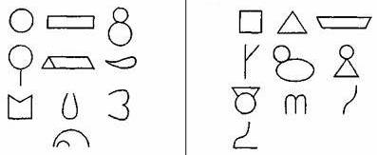

Во время одного обследования предлагается какой-либо из этих комплектов, другой может быть использован во время повторного обследования или через год.

*Инструкция:* «Сейчас ты будешь дорисовывать волшебные фигурки. Волшебные они потому, что каждую фигурку можно дорисовать так, что получится какая-нибудь картинка, любая, какую ты захочешь».

Ребенку дают простой карандаш и карточку с фигуркой. После того, как ребенок дорисовал фигурку, его спрашивают: «Что у тебя получилось?» Ответ ребенка фиксируется. Затем последовательно (по одной) предъявляются остальные карточки с фигурками.

Если ребенок не понял задание, то взрослый может на первой фигурке показать несколько вариантов дорисовывания.

Для оценки уровня выполнения задания для каждого ребенка подсчитывается коэффициент оригинальности (Кор): количество неповторяющихся изображений. Одинаковыми считаются изображения, в которых фигура для дорисовывания превращается в один и тот же элемент. Например, превращение и квадрата, и треугольника в экран телевизора считается повторением, и оба эти изображения не засчитываются ребенку.

Затем сравнивают изображения, созданные каждым из детей обследуемой группы на основании одной и той же фигурки для дорисовывания. Если двое детей превращают квадрат в экран телевизора, то этот рисунок не засчитывается ни одному из этих детей.

Таким образом, Кор равен количеству рисунков, не повторяющихся (по характеру использования заданной фигурки) у самого ребенка и ни у кого из детей группы. Лучше всего сопоставлять результаты 20-25 детей.

Ниже приведен протокол обработки полученных результатов.

По горизонтали расположены фигурки для дорисовывания. По вертикали – фамилии детей. Под каждой фигуркой записывается, какое изображение дал ребенок. Названия повторяющихся изображений по горизонтали (повторы у одного ребенка) и по вертикали (повторы у разных детей по одной и той же фигурке) зачеркивают. Количество незачеркнутых ответов – Кор каждого ребенка. Затем выводят средний Кор по группе (индивидуальные величины Кор суммируют и делят на количество детей в группе).

Низкий уровень выполнения задания – Кор меньше среднего по группе на 2 и более балла. Средний уровень – Кор равен среднему по группе или на 1 балл выше или ниже среднего. Высокий уровень – Кор выше среднего по группе на 2 и более балла.

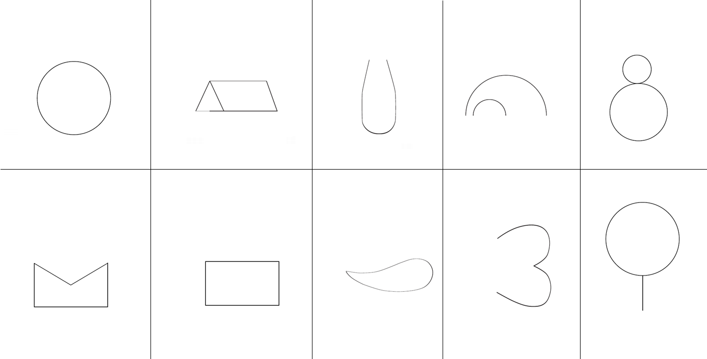

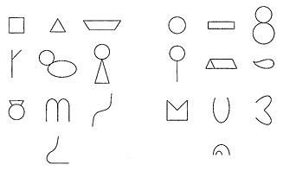

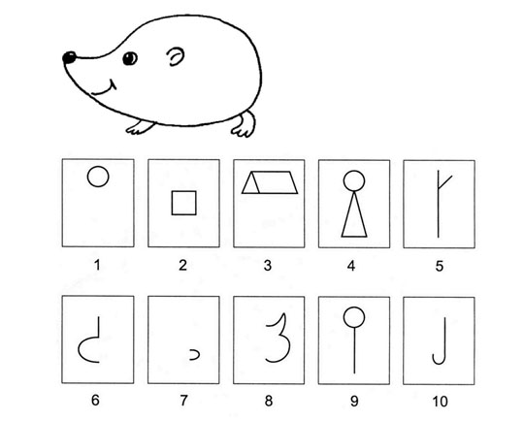

Наряду с количественной обработкой результатов возможна качественная характеристика уровней выполнения задания.

Можно выделить следующие уровни:

При низком уровне дети фактически не принимают задачу: они или рисуют рядом с заданной фигуркой что-то свое, или дают беспредметные изображения («такой узор»).

Иногда эти дети (для 1–2 фигурок) могут нарисовать предметный схематичный рисунок с использованием заданной фигурки. В этом случае рисунки, как правило, примитивные, шаблонные схемы.

При среднем уровне дети дорисовывают большинство фигурок, однако все рисунки схематичные, без деталей. Всегда есть рисунки, повторяющиеся самим ребенком или другими детьми группы.

При высоком уровне дети дают схематичные, иногда детализированные, но, как правило, оригинальные рисунки (не повторяющиеся самим ребенком или другими детьми группы). Предложенная для дорисовывания фигурка является обычно центральным элементом рисунка.

**Методика «Нарисуй что-нибудь»**

*Цель:* выявление творческого развития у детей. Суть метода: ребенку дается лист бумаги, цветные карандаши и предлагается придумать и нарисовать что-либо необычное, интересное. На выполнение задания отводится 4 минуты. Далее оценивается качество рисунка по приведенным ниже критериям и на основе такой оценки делается вывод об особенностях воображения ребенка.

*Обработка результатов:*

8-10 баллов - ребенок за отведенное время придумал и нарисовал нечто достаточно оригинальное, с фантазией, хотя изображение не является совершенно новым. Детали картины проработаны неплохо.

5-7 баллов - ребенок придумал и нарисовал нечто такое, что в целом не является новым, но несет себе явные элементы творческой фантазии и оказывает на зрителя определенное эмоциональное впечатление. Детали и образы рисунка проработаны средне.

1-4 балла - ребенок нарисовал нечто очень простое, неоригинальное, причем на рисунке просматривается фантазия и не очень, хорошо проработаны детали.

***Выводы об уровне развития:***

*8-10 высокий*

*5-7 средний*

*1-4 низкий*

**Методика «Неоконченный рисунок»**

*Цель:* выявить уровень развития творческого воображения и образного мышления.

*Материал:* карточка с изображением ряда кружков, простые карандаши.

*Инструкция:* «Тебе дана карточка, на ней изображены кружки. Твоя задача: придумать и нарисовать из каждого кружка изображение».

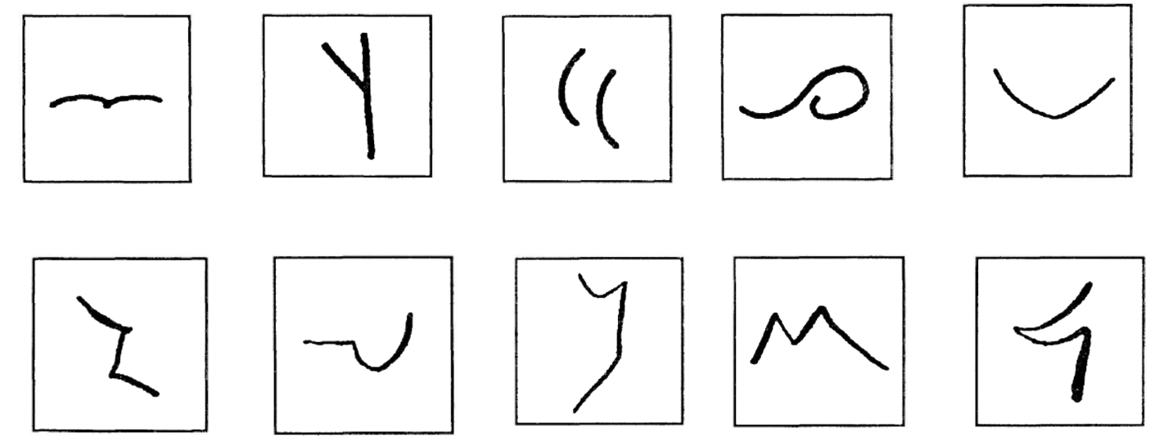

*Обработка результатов.*

Подсчитывается, сколько кружков превратил в новые образы ребенок. Чем выше результат, тем лучше развито творческое воображение и образное мышление у данного ребенка.

***Выводы об уровне развития:***

*8-10 - высокий уровень*

*5-7 баллов - средний*

*1-4 балла - низкий*